峄城区2020年国民经济和社会发展统计
公 报

（2021年4月26日）

2020年面对新冠肺炎疫情的严峻冲击，在区委区政府的坚强领导下，坚持以习近平新时代中国特色社会主义思想为指导，全面贯彻党的十九大和十九届二中、三中、四中、五中全会精神，坚持稳中求进工作总基调，坚持新发展理念，深化供给侧结构性改革，统筹疫情防控和经济社会发展，经济运行逆势上扬，人民福祉水平持续提升，社会大局和谐稳定，“十三五”实现圆满收官，全面建成小康社会取得决定性进展和历史性成就。
一、综合
经济运行稳中有进。初步核算并经市统计局审定，2020年全区实现生产总值147.28亿元，按可比价格计算（下同），增长5.2%。税收收入占GDP比重为10.0%。
产业结构更加优化。第一、二、三产业增加值分别实现22.36亿元、58.86亿元和66.06亿元，分别增长1.7%、3.5%和7.9%。三次产业结构由2019年的15.2:41.6:43.2调整为15.2:40.0:44.8，第三产业比重进一步上升。

图1：2016年与2020年三次产业结构对比图
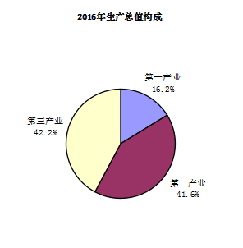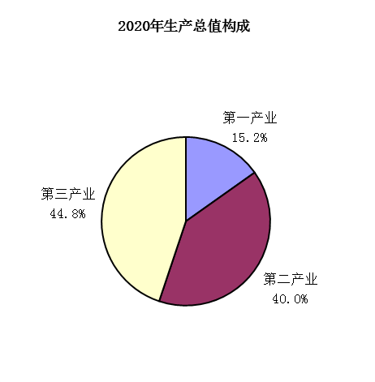
招商引资成果丰硕。借助招商热力图，突出以企招商、驻点招商、专题招商等多种招商方式，全区新开工固定资产投资亿元以上项目27个，合同利用外资135.7亿元。
二、农业和农村
农业经济总体平稳。全年农林牧渔及其服务业实现总产值39.67亿元，农、林、牧、渔及其服务业总产值之比为73.3∶0.4∶19.7∶3.3∶3.3，种植业基础地位稳固。
粮食产量稳定。全年粮食作物播种面积75.5万亩，粮食总产量27.9万吨。其中小麦单产 380.2公斤/亩，玉米单产360.9公斤/亩。
林业发展良好。全区完成成片造林面积0.52万亩，新育苗0.08万亩，中幼龄林抚育作业面积0.2万亩，全民义务植树65万株。
畜牧业和水产业发展稳定。肉猪、肉牛、羊、家禽出栏量分别为10.21万头、0.96万头、11.39万只和575.04万只。水产养殖面积达到594公顷。
表1：主要农产品产量
产品 | 单 位 | 产 量 | 增长（%）
棉 花 | 吨 | 43.1 | -71.7
油 料 | 万吨 | 1.2 | 20.0
蔬菜及食用菌 | 万吨 | 65.2 | -2.7
瓜果类 | 万吨 | 2.1 | -16.0
水 果 | 万吨 | 5.2 | 2.0
生猪出栏 | 万头 | 10.2 | -39.9
家禽出栏 | 万只 | 575.0 | -10.5
肉 类 | 万吨 | 2.2 | -12.0
禽 蛋 | 万吨 | 1.5 | 36.4
奶 类 | 万吨 | 0.3 | 177.8
水产品 | 万吨 | 0.68 | 2.0

农业生产条件持续改善。年末全区农机总动力达到39万千瓦，农用拖拉机达到4198台，配套农机具18538 台，农用排灌机械6591台，联合收获机械2903台，动力17.85万千瓦。推广水肥一体化应用面积13175亩。
乡村振兴稳步推进。建设高标准农田2.1万亩，推广水肥一体化应用面积13175亩，完成农机购置补贴使用资金1100万元；全面完成农村集体产权制度改革工作，完成8605万涉农贷款的发放；创建全国“一村一品”示范村镇1个，新获省知名农产品企业产品品牌1个，获得省级特色农产品林特产品优势区认定，省级农业龙头企业认定2家；创建省级创业型社区2个，培育齐鲁乡村之星5名，市级乡村之星8名，柔性引进高层次农业人才2人；建成镇（街）图书馆分馆7个，全区331个村（社区）综合性文化服务中心实现全覆盖；全区建成省级美丽乡村示范村5个、市区级美丽乡村示范村236个，美丽乡村覆盖率达到80%以上。
三、工业与建筑业
工业经济运行向好。年末规模以上工业企业76家，实现总产值112.73亿元，同比增长14.9%，增加值增速9.1%。规模以上高新技术产业产值占规模以上工业总产值比重为20.4%。
表2：工业主要产品产量
产品 | 单位 | 产量 | 增长（%）
服装 | 万件 | 2076.2 | -12.3
机制纸 | 万吨 | 31.2 | 39.6
硅酸盐水泥熟料 | 万吨 | 490.7 | 4.3
水泥 | 万吨 | 604.0 | 7.9
子午线轮胎外胎 | 万条 | 655.3 | -8.5
（根据上级部门要求，原煤产量暂未核定发布）
建筑业小幅下滑。年末三级及以上资质建筑企业23家，完成总产值7.38亿元，下降3.4%。建筑业增加值6.21亿元，下降6.3%。
四、固定资产投资
投资总体快速增长。枣庄市第一中学改扩建项目、电子元件生产线建设项目、智能科技孵化基地项目等一批重大项目开工建设，固定资产投资增长0.6%，三次产业投资构成为2.2∶42.4∶55.4；重点领域中，民间投资占全部投资的比重达74.9%；制造业技改投资增长42%，“四新”经济投资下降0.5%
房地产开发投资稳步增长。年末房地产完成投资27.47亿元，增长17.5%，其中住宅投资23.03亿元，增长4.1%。商品房销售面积34.29万平方米，增长9.9%，其中住宅销售面积33.85万平方米，增长15.3%。
五、内外贸易
消费品市场稳步复苏。年末限额以上贸易业法人单位25家，全年社会消费品零售总额82.86亿元，下降5.1%，其中限额以上单位消费品零售额13.46亿元，下降12.7%。按经营单位所在地分，城镇消费品零售额7.67亿元，下降18.8%；乡村消费品零售额5.78亿元，下降13.9%，分别占社会消费品零售额的57.0%和43.0%。从重要商品零售类值看，限上粮油食品类销售额18990.4万元，下降21.2%；烟酒类销售额6807.2万元，增长6.9%；家用电器和音响器材类销售额18640.4万元，下降15.7%；家具类销售额12318万元，下降19.7%；建筑及装潢材料类销售额16811.5万元；汽车类销售额44254.4万元，下降4.8%。
对外出口保持高速增长。疫情期间，积极实施外贸稳增长措施，采取“双培双唤行动”，在出口产品轮胎、纺织服装、玩具下滑的情况下，我区建材行业实现逆势大幅上扬，2020年实现外贸进出口总额36.56亿元，同比增长75.8%，其中出口总额33.21亿元，同比增长66.2%。
六、交通、邮电
交通基础设施建设加大。全年投资5.6亿元，分别完成或推进了新台高速公路（建成通车）、京台高速公路改扩建、惠民铁路工程相关建设；投资1.6亿元，完成农村道路提档升级和自然村通达工程131公里，路面状况改善工程92公里，危桥改造4座；投资5000万元持续推进精品示范美丽公路环线工程、枣庄环城绿道峄城段提升工程，项目已全部建成通车；实施农村通户道路硬化工程，全区基本实现户户通全覆盖，实施县道平冯公路、乡道韩楼至南刘庄交通基础设施建设工程，已建成通车；农村公路里程达到1285.8公里，县道88.1公里，乡道72.4公里，村道1125.3公里；拥有公交企业1家，公交线路26条,新能源公交车118辆；出租汽车企业2家，出租汽车40辆；货运企业147家，营运货车6920辆，校车49辆，驾驶员教练车229辆；投资40余万元建设榴园景区公交站点14个，公交站棚18个。
邮政电信业发展良好。全年邮政业务总量7663.28万元，增长30.8%；电信业务总量11658万元，增长14.9%。年末，全区固定电
话用户4.43万户，增长24.3%，移动电话用户28.2万户，下降10.3%。
七、财政、税收、金融和用电
财政收入实现新突破。全区地方公共预算财政收入实现10.00亿元，同口径增长6.1%。其中税收收入完成7.73亿元，下降4.5%。税收占财政收入的比重为77.3%。镇街级完成地方财政收入4.66亿元，占全区的46.6%。地方公共预算财政支出累计达到25.19亿元，增长3.7%。
税收收入稳定。全年深入推进减税降费，助推企业复工复产。全区全口径税收收入14.78亿元，下降0.3%。分税种看，增值税、企业所得税分别实现8.34元、2.61亿元，其中增值税下降7.7%，企业所得税增长11.0%。从收入的主要级次看，中央级6.78亿元，区级7.99亿元，区级收入比重为54.1%。
金融市场平稳运行。根据市人行通报（仅含市人行监管数据，下同），年末全区金融机构存款余额146.08亿元，增长4.4%，其中居民储蓄存款108.96亿元，增长14.5%。金融贷款余额96.16亿元，增长1.6%。存贷比为65.8%，下降6.0个百分点。
图2：2016-2020年金融机构年末贷款余额及其增速
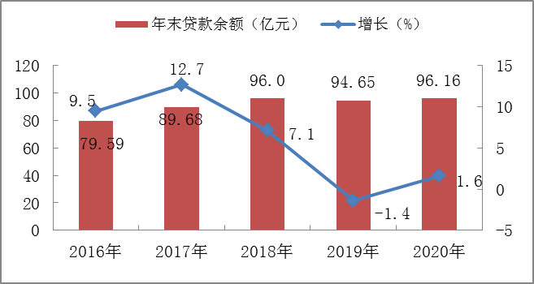

图3：2016-2020年居民储蓄存款及其增速
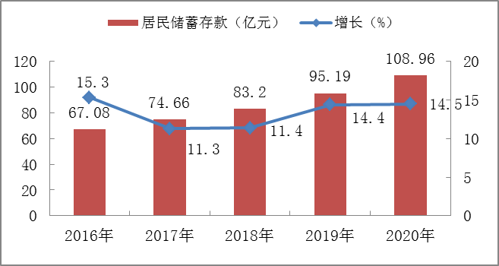

用电量稳定增长。全区全社会用电量累计163511万千瓦时，增长2.3%。其中工业用电122811万千瓦时，增长1.8%；城乡居民生活用电24064万千瓦时，增长13.5%。其中乡村居民用电15783万千瓦时，增长13.2%；城市居民用电8282万千瓦时，增长14.1%。
八、文化、旅游和卫生
文化事业繁荣发展。图书馆新馆实现开放运营，打造镇级公共文化服务中心示范点3处，榴园镇朱村入选为省级公共服务机构融合试点单位；举办了“峄城欢乐汇”文旅系列活动，开展“送戏曲（电影）进乡村”3000余场，其中“送戏曲进乡村”399场；基层公共文化服务中心建设实现了行政村全覆盖，群众文化生活满意度调查全市第二位；成立了文旅发展智库，深挖地方优秀文化资源，指导研发“榴礼”系列文创产品，制作“文创邮册”等文创伴手礼；新增省级非遗名录1项，区级19项；对区级文保单位瓦门楼进行了维护，加强全区文旅市场的执法检查，确保常态化疫情防控措施落实到位；建成“扫黄打非”基层站点349个，其中省级示范点1个。
推进旅游产业不断提档升级。编制完成冠世榴园旅游区总体提升规划；云深处飞行小镇成为全国乡村旅游重点村培训班现场教学点,评选“榴园人家”乡村旅游示范点15家；争取省级乡村旅游发展资金45万元,助力榴园镇王府山村、阴平镇石头楼村、古邵镇程庄村村庄景区化建设；指导王府山村获评“全省乡村旅游重点村（精品旅游特色村）”称号；完成2020年旅游厕所新建改建10个；举办了“冠世榴园欢乐季”系列活动，内容包括“石榴王”评选、榴花仙子评选等；冠世榴园获“山东人游山东”研学旅行目的地称号，峄城旅游形象广告登录央视，对外宣传走进《中国推介》；组织开展了文旅局长带货直播，举办了“中国作家峄城行”暨首届榴花笔会，各类作品在《人民日报》等刊发。
卫生服务能力不断提升。全区卫生机构拥有职工2105人，其中卫生技术人员1559人，实有床位数1485张。全年诊治各类患者104.5万人次，开展家庭医生签约服务11.8万余人。
九、科技、教育和体育
科技事业蒸蒸日上。年末19家企业通过国家科技型中小企业评估，成功认定国家高新技术企业6家，培育市级技术转移服务机构1家；新建市级技术创新中心2家、市级重点实验室4家、市级协同创新中心4家、市孵化器1家、科技小巨人企业2家、枣庄市石榴产业融合与升级创新创业共同体1家；举办国家高新技术企业认定培训班3次，成功入选泰山产业领军人才2 人，荣获枣庄英才1 人，山东省金桥奖1项，枣庄市墨子创新奖个人类和组织类各1项，获批枣庄市自主创新及成果转化重大科技创新工程项目3个；重点深化了与枣庄学院的合作，区政府与枣庄学院签订全面合作战略协议；“石榴全产业链集成创新与示范”入选枣庄市重大创新工程项目；邀请以枣庄学院人工智能学院院长韦德泉为代表的12名专家，成立峄城区电子信息产业智库。
优化资源配置,提高办学水平。全区共有幼儿园67所（省级示范园13所），中小学62所，其中高中2所、九年一贯制学校6所 （包括民办学校1所）、初中5所、小学48所、特教学校1所；在校在园幼儿13813人，学生74047人，其中高中7969人，初中24513人，小学41529人，特教学校36人；全区在编教师3831人，合同制505人，三支一扶69人；枣庄一中东校全面投入使用，底阁中学教学楼全面投入使用，坛山中心小学南关校区全面启动建设，峄州中学完成主体工程建设；全面消除56人及以上大班额，学生辍学全面清零；教育教学质量稳步提升，2020年1名学生被北京大学录取，32人考入双一流大学；区职业中专学子在全省、全市技能大赛中累计获奖30个，在全市遥遥领先。
体育事业蓬勃发展。枣庄冠世榴园国际马拉松获得中国田径协会银牌赛事和自然生态特色赛事两项殊荣；全年举办各类群体活动16次，为66个村及社区新配套发放健身器材436件，维修更换体育健身器材 691件；培训三级社会体育指导员660余名，参加省级群体比赛获得体育健身技能大赛一等奖，参加市级群体比赛获得太极拳、健身气功等团体9个一等奖，荣获武术比赛个人金牌9枚，银牌7枚；共获得省级10金、6银、4铜，市级21金、18银、14 铜的骄人成绩；向市体校输送21名优秀运动员，枣庄一中女篮夺得全国“耐高杯”东部赛区季军，跻身全国12强。
十、环保和城市建设
打好“蓝天、碧水、净土”保卫战。2020年空气质量实现持续改善，全年优良天数207天，比去年增加42天，优良率改善12.3%；投资548万元实施了峨山工业园风险防护工程建设，强力推进《峄城沙河水质达标方案》落实，峄城沙河断面水质稳定达到地表Ⅲ类水标准；投资214万元完成10个村的农村生活污水治理项目，持续推进农村生活污水治理工作，全区163个村完成生活污水处理设施建设任务；完成了16个地块的土壤污染状况调查和评审，全年度污染地块安全利用率达100%。
打造宜居城市，建设美丽峄城。全年共实施棚改项目7个，总建筑面积174.9万平方米，涉及群众1.5万户；实施峄州东路东延段等五条道路及配套项目建设；创建了5家红色物业小区，成立了28个业主委员会，改造了4个老旧小区，涉及户数575户，完成投资596.72万元。
十一、人民生活与人口
居民生活水平稳步提高。居民人均可支配收入达到23414元，增长4.1%。其中，城镇居民人均可支配收入为31517元，增长2.9%；农村居民人均可支配收入17736元，增长5.4％。
社会保障更加完善。全区参加职工养老保险、失业保险、工伤保险人数分别达4.7万人、2.6万人、3.1万人；共征缴各项社保费6.26亿元，支出6.79亿元；城乡居民社会养老保险参保人数达到20.9万人，连续第16次提高企业退休人员养老金，惠及全区离、退休人员1.4万人，发放社保卡制卡36万张。
民政服务水平逐步优化。全区城市居民最低生活保障标准提高到每人每月684元，农村居民最低生活保障标准提高到每人每月511元；城市特困人员救助供养标准提高到每人每月1026元，农村特困人员救助供养标准提高到每人每月738元；全年审批城乡低保794户1376人，全区共有城乡低保对象4340户7711人，城乡特困人员2074户2083人，救助困难家庭400余户次；年末共有15家养老机构，养老床位2338张，其中护理型床位351张；建成农村公益性公墓11处。
户籍人口持续下降。合法生育率90.2%，出生人口性别比（男比女）111.96：100，全年人口出生率5.75‰，自然增长率4.49‰。年末公安户籍总人口425104人,比上年减少412人。
注释：
１、所列数据来源区统计局及各相关部门，工业等部分数据为快报数。
２、公报中GDP、各产业增加值绝对数按现行价格计算，增长速度按可比价格计算。
３、本年度执行国家新三次产业分类，将农、林、牧、渔服务业，采矿业中的开采辅助活动，制造业中的金属制品、机械和设备修理业划分到第三产业。
４、规模以上工业为全部年主营业务收入2000万元及以上的工业法人企业。
５、固定资产投资指计划总投资500万元以上项目在当年实际完成的固定资产投资额。
６、限额以上批发企业为年销售额在2000万元及以上的企业；限额以上零售企业为年销售额在500万元及以上的企业；限额以上住宿业、餐饮业为年主营业务收入200万元及以上的企业。

